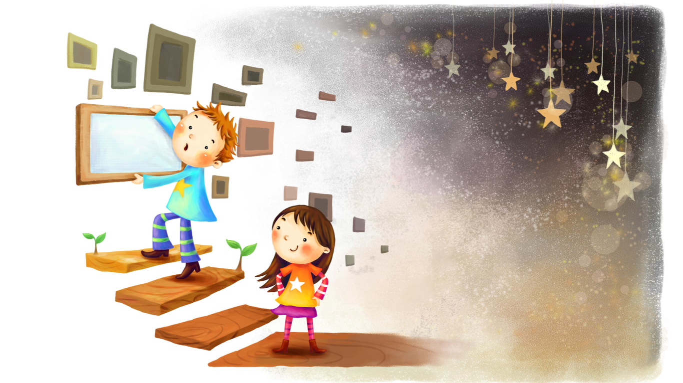

**Чтобы творческими стать – нужно что-то создавать**

**Руками, мыслями, воображением**

**Терпением, желаем, стремлением….**

**И только так!!!!**

**ПОЛУЧИТСЯ ТАЛАНТ**

**МАДОУ «Детский сад № 364» города Перми**

**Автор: Батуева В. И.**

На каждую тему создаем «МНЕМОСХЕМУ»

Затем, по ней шагаем – знания получаем.

Творческий подход, это СУПЕР ВЗЛЕТ!

Ребята развиваются – кругозор расширяется!

МНЕМОСХЕМА, как шпаргалка!

Словно палка – выручалка.

Этот метод – наш помощник,

Без него мы никуда,

Результат добьемся вместе,

Вчера, сегодня, навсегда!

